Con el laplace isometrico de la columna *Product_Width_Cm*

**📌 En tu caso, con los valores:**

* μ=11.0
* b=1.5798
* κ=0.1274

la función sería:

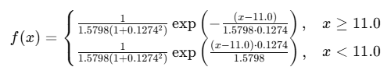

### 📈 Propiedades interesantes

* Si κ=1, se reduce a la distribución Laplace simétrica.
* Si κ<1, hay cola más pesada a la derecha (asimetría positiva).
* Si κ>1, hay cola más pesada a la izquierda (asimetría negativa).
* En tu caso κ=0.1274, lo que indica una **cola muy pesada a la derecha**, es decir, los valores grandes son más raros pero más extremos.



La función kappa3 para la columna Product_Height_Cm

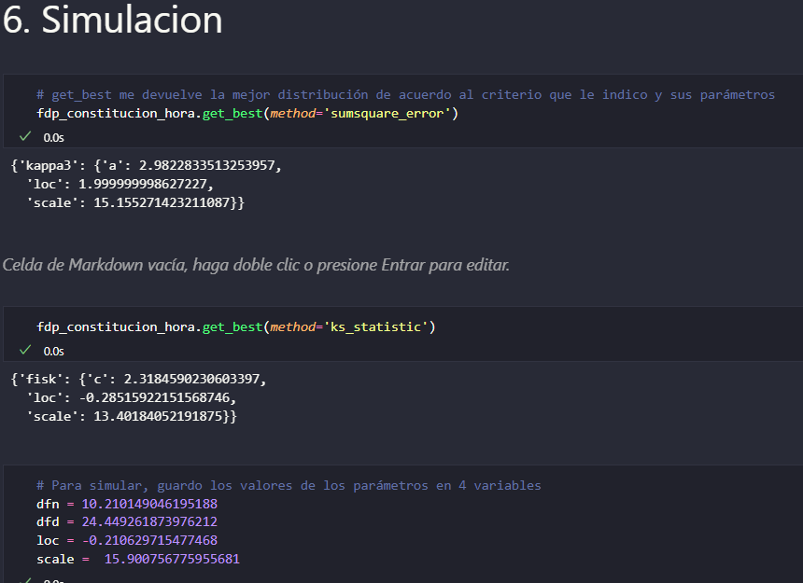

Donde:

* a=2.98228a = 2.98228a=2.98228
* loc=2.0\text{loc} = 2.0loc=2.0
* scale=15.15527\text{scale} = 15.15527scale=15.15527

Entonces, **la función ajustada a tus datos** queda:

Donde:

• a = 2.98228

• loc = 2.0

• scale = 15.15527

Entonces, la función ajustada a tus datos queda:

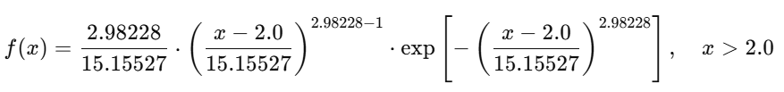

Aplicando la inversa en función de r es:

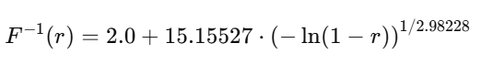

r ∈ (0,1) (es decir, no debe ser 0 ni 1, porque ln(1-r) diverge